|  |  |  |
| --- | --- | --- |
| P-ISSN: XXX-XXX  E-ISSN: XXX-XXX  mm 20XX | Jurnal Kepariwisataan Indonesia xx (x) (20xx) x-x |  |
|  | |  |
| **PROMOSI KEUNGGULAN DAERAH MELALUI POTENSI WISATA ALAM DI PANTAI NIPAH-NIPAH, KABUPATEN PENAJAM PASER UTARA CALON IBU KOTA NEGARA PASCA PANDEMI COVID-19**  ***Promotion of Regional Excellence Through Natural Tourism at Nipah-Nipah Beach, Penajam Paser Utara District the Future Capital City Post Covid-19 Pandemic***  **Syalam Ali Wira Dinata Simatupang, S.Si., M.Si.1, Glen Zacharias2, Muhammad Fadhli Maulana Auliya3, Rahayu Eka Pratiwi4, Ricky Subarja5, Yanuar Fabien6, Febriana7, Salman Ma’ruf Setiawan8, Zulfikar Ahmad Komari9**  1,2,3,4,5,6,7,8,9Jurusan Matematika dan Teknologi Informasi  Institut Teknologi Kalimantan  Jl. Soekarno Hatta No.KM 15, Karang Joang, Kec. Balikpapan Utara, Kota Balikpapan, Kalimantan Timur 76127  [syalam_ali_wira_dinata@lecturer.itk.ac.id](mailto:syalam_ali_wira_dinata@lecturer.itk.ac.id)1, [11191026@student.itk.ac.id](mailto:11191026@student.itk.ac.id)2, [02191017@student.itk.ac.id](mailto:02191017@student.itk.ac.id)3, [02191023@student.itk.ac.id](mailto:02191023@student.itk.ac.id)4, [10191072@student.itk.ac.id](mailto:10191072@student.itk.ac.id)5, [10191089@student.itk.ac.id](mailto:10191089@student.itk.ac.id)6, [11191023@student.itk.ac.id](mailto:11191023@student.itk.ac.id)7, [11191066@student.itk.ac.id](mailto:11191066@student.itk.ac.id)8, [11191076@student.itk.ac.id](mailto:11191076@student.itk.ac.id)9  Diterima: dd mm yyyy. Disetujui: dd mm yyyy. Dipublikasikan: mm yyyy | | |
| **Abstrak**  Penajam Paser Utara merupakan salah satu daerah yang terletak di Kalimantan Timur dan akan menjadi calon Ibu Kota Negara (IKN). Penajam Paser Utara memiliki banyak objek wisata yang memiliki potensi untuk dikembangkan, beberapa diantaranya adalah wisata pantai, air terjun, cagar alam, serta masih banyak objek wisata lainnya. Sayangnya, pengetahuan ataupun informasi mengenai objek wisata yang berada di Penajam Paser Utara ini kurang diketahui untuk wisatawan yang berasal dari luar daerah. Hal ini memerlukan faktor-faktor yang bisa dijadikan untuk pengembangan daerah tujuan wisata. Pantai Nipah-Nipah merupakan suatu lokasi wisata yang sekiranya bisa dikembangkan. Setelah didapatnya data yang telah diperoleh oleh penulis, dari data tersebut pada tahun 2018 dan 2019 dapat dilihat bahwa terjadi penurunan terhadap jumlah wisatawan di Pantai Nipah-Nipah karena pandemi Covid-19 yang menjadi salah satu faktor beberapa saat lalu. Jurnal ini memiliki tujuan untuk menyebarluaskan informasi baik itu berupa daya tarik wisata, fasilitas hingga aksesibilitas dengan menggunakan *website* dan media sosial sebagai medianya serta luaran yang mendukung seperti video promosi, pemberitaan di koran serta penulisan jurnal ini. Harapannya dengan adanya luaran ini mampu meningkatkan faktor-faktor yang menjadi daya tarik wisata, fasilitas hingga aksesibilitas yang dibutuhkan baik itu oleh masyarakat umum ataupun wisatawan seputar tempat wisata Pantai Nipah-Nipah ini.    **Kata Kunci:** Objek wisata, Penajam Paser Utara, Pantai Nipah-Nipah  **Abstract**  *Penajam Paser Utara is one of the districts located in East Kalimantan which will be the future Capital City of Indonesia. Penajam Paser Utara has so many tourist attractions that could be very much potential to develop, many of them are beach, waterfall, sanctuary and more. Unfortunately, the information and knowledge of these tourist attractions that are located in Penajam Paser Utara are less known by tourists from outside the area of Penajam Paser Utara. This problem needs some solution which can be used for the development of tourist destinations. Nipah-Nipah Beach is a tourist attractions that can be developed. After the data that has been obtained by the author, based on the data, in 2018 to 2019 there was a decrease of the total visitor that visit Nipah-Nipah Beach due to the Covid-19 pandemic. This journal has the aim of disseminating information in the form of tourist attractions, facilities and accessibility by using website and social media as a platform with supporting output solutions such as promotional videos, creating news in newspapers or its kind and writing this journal. Hopefully, with this supporting output solutions will be able to increase the attractiveness of this tourist attraction, facilities and accessibility needed by both the public society and tourist around Nipah-Nipah Beach tourist spot.*  **Key words:** *Nipah-Nipah Beach, Penajam Paser Utara, tourist attractions* | | |
|  | | |

**PENDAHULUAN**



Indonesia merupakan salah satu negara yang memiliki potensi pariwisata yang sangat melimpah. Hal ini didukung dengan keadaan geografis dari Indonesia, dimana negara berkembang ini memiliki banyak keanekaragaman dalam berbagai hal, baik itu alam, budaya hingga adat, menjadikan Indonesia memiliki potensi kekayaan pariwisata. Karena termasuk negara berkembang, Indonesia menggunakan pariwisata sebagai penyokong hingga penyeimbang perdagangan yang dilakukan. Pariwisata ini bisa digunakan karena Indonesia memiliki berbagai macam daya tarik wisata apalagi memiliki kondisi wilayah dimana perairan lebih luas jika dibandingkan daratannya, Indonesia memiliki perkiraan pulau sebanyak 17.499 pulau, dan memiliki garis pantai sepanjang 81.000 KM (meraih posisi kedua setelah negara Kanada) menjadikan Indonesia menjadi negara maritim terbesar di dunia. Pertumbuhan ekonomi negara bisa didapatkan dari berbagai macam hal, salah satunya adalah pariwisata. Pariwisata adalah salah satu industri yang bisa membantu pertumbuhan ekonomi sebagai pendapatan Negara. Karena banyaknya wisatawan yang mengunjungi Indonesia untuk menikmati destinasi wisata yang sangat banyak, hal ini dibuktikan dengan wisatawan yang mengunjungi Indonesia bisa mencapai ratusan perbulannya. Apalagi dengan letak geografis yang unik dimana terletak di pesisir ditambah oleh keindahan alamnya akhirnya melahirkan potensi pariwisata. Selain untuk mengembangkan potensi pariwisata ini tentunya perlu juga untuk memperhatikan ataupun menjaga kondisi dari objek wisata yang ingin dikembangkan, pengelola objek wisata pun sudah semestinya bisa mempertahankan ataupun meningkatkan jumlah wisatawan yang mengunjungi. baik itu dalam hal inovasi ataupun pengembangan lainnya.

Penajam Paser Utara merupakan salah satu daerah yang terletak di Kalimantan Timur dan menjadi calon Ibu Kota Negara (IKN) yang baru. Tentu dengan segala potensi tersebut nama Penajam Paser Utara ini mencuat karena dari segala pertimbangan serta potensi yang dimiliki. Ini membuat wilayah Penajam Paser Utara lebih dikenal oleh banyak orang sehingga akan berdampak pada potensi pengembangan daerah. Penajam Paser Utara sendiri memiliki segudang kekayaan baik salah satunya pada objek wisata potensial yang dimilikinya. Karena wilayah ini sendiri memiliki banyak keindahan-keindahan alam yang secara mudah ditelusuri oleh orang-orang disana. Objek wisata pada wilayah Penajam Paser Utara diantaranya adalah lokasi wisata pantai, air terjun, cagar alam dan tentu masih banyak lagi. Ini memperlihatkan secara jelas bahwa daerah Penajam Paser Utara ini kaya akan wisata alamnya, yang secara jelas memiliki banyak wisatawan juga.

Objek wisata merupakan suatu objek pada industri pariwisata yang digunakan menjadi sarana hiburan dan komersil. Ditekankan kembali oleh Guyer (1993) bahwa pariwisata pada artian modern berarti suatu kondisi pada zaman ini yang didasari oleh keperluan kesehatan dan perubahan suasana, justifikasi secara nyata pada suatu kekayaan alam, serta kegembiraan dan secara jelas dipengaruhi akan meningkatnya nilai-nilai modern semua negara dimana melihat pada suatu kasta atau kedudukan manusia dilihat dari nilai akhir pengembangan ekonomi, industri dan transportasi mobilitas. Namun, pada akhir tahun 2019 kita berhadapan dengan pandemi Covid-19 yang mampu memberikan dampak cukup besar pada seluruh bidang di kehidupan manusia itu sendiri. Seperti halnya pada bidang ekonomi, sosial dan pendidikan. Dimana tentu dampak yang sangat mudah dirasakan pada bidang ekonomi adalah di sektor industri pariwisata membuat jumlah wisatawan yang datang ke lokasi objek wisata di wilayah Penajam Paser Utara berkurang dari sebelum-sebelumnya. Akibat dampak dari pembatasan yang diberlakukan untuk meminimalisir penyebaran Covid-19 di seluruh penjuru dunia. Menjadi suatu permasalahan yang menggemparkan, membuat seluruh dunia secara cepat mengambil kebijakan dengan harapan mampu menekan penyebaran dari Covid-19 ini pada masa pandemi tersebut, salah satunya adalah pembatasan bergerak untuk tetap di rumah saja. Sehingga hal ini membuat industri pariwisata tidak memiliki pengunjung yang signifikan dan bahkan lumpuh sesaat. Maka dengan itu secara jelas diperlukannya pemulihan kembali terhadap objek wisata yang ada, termasuk juga di wilayah Penajam Paser Utara. Tentu salah satu caranya adalah dengan pengembangan potensi objek wisata dari tempat-tempat wisata yang mampu menarik wisatawan kembali pasca pandemi Covid-19 beberapa waktu lalu.

Pantai Nipah-Nipah adalah salah satu objek wisata di Penajam Paser Utara yang memiliki potensi pariwisata. Pantai ini terletak di Penajam Kabupaten Penajam Paser Utara, Kalimantan Timur. Pantai Nipah-Nipah tentunya memiliki keunikan tersendiri baik itu karena daya tarik wisata, fasilitas hingga aksesibilitasnya. Pantai Nipah-Nipah ini sendiri merupakan suatu lokasi wisata yang dirawat oleh pengelola organisasi daerah setempat, dimana lokasi wisata tersebut sudah menjadi informasi umum, bahwasanya di tempat tersebut terdapat lokasi wisata berupa pantai. Pantai Nipah-Nipah ini tersendiri menjual nilai-nilai unsur alamnya dengan pemandangan yang indah disertai suara ombak yang deras mengisi suara pasir di pantai tersebut. Pantai Nipah-Nipah diketahui memiliki garis pantai yang luas dan dibantu oleh fasilitas-fasilitas berupa lokasi tempat foto yang sangat banyak, sehingga hal ini mampu menarik daya tarik wisatawan untuk berfoto dan sekaligus mempromosikan secara mandiri mengenai lokasi wisata Pantai Nipah-Nipah. Dimana juga disana banyak sekali ditemukan pedagang-pedagang atau tempat makan yang berjualan disana secara tertib dan teratur karena dikelola dengan baik oleh pengurus setempat, sehingga hal ini mampu membuat wisatawan dapat berlama-lama menempati lokasi wisata tersebut yang para wisatawan datangi. Sehingga hal ini mampu memfasilitasi para wisatawan secara tidak langsung untuk bertahan lebih lama menikmati lokasi wisata Pantai Nipah-Nipah ini sendiri. Hal ini didukung karena organisasi yang terdapat pada lokasi wisata ini sendiri, dimana didukung oleh pernyataan Heryana (2020) bahwa organisasi adalah strategi kompleks dimana menyeret manusia dari keterlibatannya yang direncanakan demi memperoleh tujuan yang sudah dicita-citakan, dengan begitu organisasi adalah suatu tempat yang berisikan kumpulan manusia yang memiliki tugas serta fungsi pada tujuan-tujuan khusus di dalam organisasi tersebut. Lamanya suatu organisasi dibuat, membuat permasalahan kian kompleks seperti halnya relasi antara satu sama lain kemudian aset organisasi di organisasi tersebut. Dengan begitu secara jelas bahwasanya karena ada suatu organisasi yang menaungi membuat lokasi wisata ini terkelola secara teratur, baik dari segi fasilitas, perawatan dan juga sistem yang diterapkan. Itulah yang menjadi penyebab pada Pantai Nipah-Nipah ini memiliki banyak sekali fasilitas yang ditawarkan, seperti halnya lahan parkir yang sangat besar, sehingga memudahkan wisatawan untuk menempatkan transportasinya dan lokasi-lokasi foto yang bisa dipilih sesuai dengan keinginan wisatawan serta daerah pantai yang sangat memanjakan mata para wisatawan untuk terus berlama-lama berada di daerah tersebut. Berbicara tentang transportasi, lokasi wisata Pantai Nipah-Nipah ini sendiri dalam segi aksesibilitasnya bisa dikatakan mudah terjangkau, karena lokasi wisata ini mudah sekali untuk didatangi karena lokasinya yang cukup strategis dan mudah untuk dimasuki kendaraan transportasi, bahkan transportasi yang terbilang cukup besar seperti halnya bis dan sejenisnya.

Sehingga hal-hal ini dapat menjadi acuan dalam pengembangan lokasi potensi wisata di wilayah Penajam Paser Utara pasca pandemi Covid-19 dan juga bagi para wisatawan untuk berpikir mengenai objek wisata Pantai Nipah-Nipah sebagai destinasi lokasi wisata yang harus dikunjungi ketika sekarang mereka dapat beranjak keluar rumahnya pasca pandemi Covid-19.

**METODE**

Metode penelitian yang digunakan dan dikembangkan demi proses penelitian pada jurnal ini adalah metode deskriptif kualitatif. Dimana menurut Sugiyono (2016:9) metode deskriptif kualitatif merupakan suatu metode penelitian dimana didasarkan pada filsafat *postpositivism* dengan tujuan guna ketika melakukan penelitian pada suatu keadaan objek yang alami (sebagai lawannya yaitu eksperimen) yang mana peneliti berperan menjadi instrumen kunci teknik pengumpulan data dikumpulkan dengan cara trigulasi (gabungan), analisa data memiliki sifat yang induktif/kualitatif, dan hasil penelitian kualitatif lebih ditekankan terhadap artian dibandingkan pemerataan data. Kemudian, menurut Mulyana (2008:150) penelitian kualitatif memiliki tujuan untuk menjaga suatu bentuk serta isi sifat dan tindakan seseorang serta menganalisa kualitas yang dimilikinya, alih-alih diubah nilai-nilai tersebut menjadi suatu nilai-nilai atau data-data yang bersifat kuantitatif. Sehingga metode ini yaitu metode deskriptif kualitatif sendiri kami lakukan guna untuk mencapai subjek objek wisata yang sesuai dengan apa yang kita lihat, rasakan dan tanyakan kepada pengurus setempat ketika berada di daerah lokasi wisata tersebut.

Dimana tentu seperti yang sudah disinggung sebelumnya, teknik pengumpulan data yang digunakan pada penelitian ini adalah dengan menggunakan teknik observasi, wawancara serta studi pustaka. Dimana menurut Riyanto (2010) observasi adalah sebuah metode pengumpulan data dimana menerapkan pengamatan pada suatu hal yang diteliti. Observasi bisa dilakukan langsung dan juga tidak langsung. Observasi dianggap penting karena kita secara langsung mengetahui kekayaan dan keindahan potensi wisata yang dimiliki dari suatu lokasi wisata tersebut dengan kita dapat melihat melalui mata kita sendiri, dimana dalam penelitian ini kami menggunakan metode penelitian observasi secara langsung ke lokasi potensi wisata yang kami kunjungi. Kemudian menurut Riyanto (2010) kembali menjelaskan bahwa wawancara adalah sebuah metode pengumpulan data dengan cara melakukan suatu interaksi secara langsung baik antara peneliti atau penulis dan juga terhadap narasumber atau responden. Tentu metode pengambilan data ini dengan cara melakukan wawancara terhadap narasumber daerah setempat secara langsung sangat penting agar kita dapat mengetahui mana hal-hal yang sekiranya belum kita ketahui melalui teknik observasi sebelumnya. Dalam penelitian ini, peneliti melakukan wawancara kepada pengurus organisasi lokasi wisata Pantai Nipah-Nipah, sehingga melalui wawancara yang dilakukan tersebut didapat beberapa informasi yang lebih mendalam tentang fenomena dan kondisi yang sekiranya terjadi di lokasi wisata Pantai Nipah-Nipah daerah Penajam Paser Utara ini sendiri. Selanjutnya teknik lainnya adalah studi pustaka, dimana menurut Nazir (2013 : 93) studi pustaka merupakan teknik pengumpulan data yang menggunakan pengadaan studi penelaah terhadap buku-buku, literatur-literatur, catatan-catatan, dan laporan-laporan dimana berhubungan secara langsung melalui permasalahan yang timbul. Sehingga, yang dilakukan dalam penelitian ini pada studi Pustaka adalah memperoleh catatan-catatan yang sekiranya ada sebelumnya untuk dipergunakan kembali sebagai bahan penelitian dan masukan agar penelitian yang kita lakukan sekarang ini dapat berjalan secara lebih mudah dan mampu menjawab lebih banyak permasalahan-permasalahan yang kian timbul dari waktu ke waktu. pada penelitian ini dimana membahas tentang potensi objek wisata, tentu studi pustaka sangat diperlukan agar sekiranya mampu menunjukkan bagaimana cara pengembangan-pengembangan potensi wisata yang sebelumnya sudah pernah dilakukan oleh penelitian-penelitian sebelumnya dan bagaimana cara efektivitas pengenalan daerah atau wilayah lokasi potensi wisata yang potensial. Data ini diperoleh dengan cara memperhatikan survei-survei yang sekiranya sudah dilakukan sebelumnya melalui penelusuran di internet dan juga membaca berbagai literatur catatan yang ada sebelumnya serta sumber-sumber lain yang sekiranya dapat dikira mampu memperkaya permasalahan yang dibahas pada penelitian ini.

**HASIL DAN PEMBAHASAN**

Berdasarkan hasil dari penelitian yang sudah dilakukan pada lokasi potensi wisata, dimana potensi wisata menurut Mariotti dalam Yoeti (1983: 160-162) adalah segala sesuatu yang terdapat di daerah tujuan wisata, dan merupakan daya tarik agar orang-orang mau datang berkunjung ke tempat tersebut. Hal ini berlaku dalam menarik para wisatawan untuk berdatangan ke lokasi tujuan wisata tersebut. Hasil penelitiannya berkutat pada potensi-potensi wisata yang sekiranya mampu dihasilkan oleh lokasi wisata yang ada. Dimana disini objeknya adalah Pantai Nipah-Nipah di wilayah Penajam Paser Utara. Sebelum penelitian ini tentu sudah dilakukan penelitian mengenai potensi wisata dimana mayoritas teknik yang diterapkan adalah tentang pengembangan objek wisata yang dilakukan demi peningkatan pemberdayaan objek wisata sehingga dengan harapan mampu meningkatkan kenyamanan wisatawan yang berkunjung. Oleh sebab itu juga, pada penelitian ini kami selaku tim penulis melakukan cara yang sama, yaitu pengembangan objek wisata agar diharapkan mampu memperoleh hasil yang maksimal.

1. **Kondisi Lingkungan Wisata**

Dimana melihat kondisi lingkungan lokasi wisata yang kami teliti, yaitu Pantai Nipah-Nipah, dimana lingkungan ini berarti adalah kesatuan ruang dengan semua benda, daya, keadaan, dan makhluk hidup, termasuk manusia dan perilakunya, yang mempengaruhi alam itu sendiri, kelangsungan perikehidupan, dan kesejahteraan manusia serta makhluk hidup lain, merujuk pada Undang-Undang Nomor 23 Tahun 2009 tentang Perlindungan dan Pengelolaan Lingkungan Hidup (Presiden RI, 2009). Secara jelas terlihat melalui observasi yang sudah kami lakukan, bahwa tempat tersebut dikelola dengan baik oleh organisasi setempat sehingga sudah pastinya akan menyediakan kenyamanan bagi para wisatawan yang datang untuk berkunjung ke daerah wisata tersebut. Hal ini sudah terdapat banyak sekali fasilitas yang disediakan untuk membuat masyarakat atau mungkin wisatawan yang datang ke lokasi wisata Pantai Nipah-Nipah di wilayah Penajam Paser Utara ini senang untuk berlama-lama menikmati segala hiburan yang ada dan disediakan. Semua tersaji dari dokumentasi yang diambil ketika observasi penelitian di bawah ini.

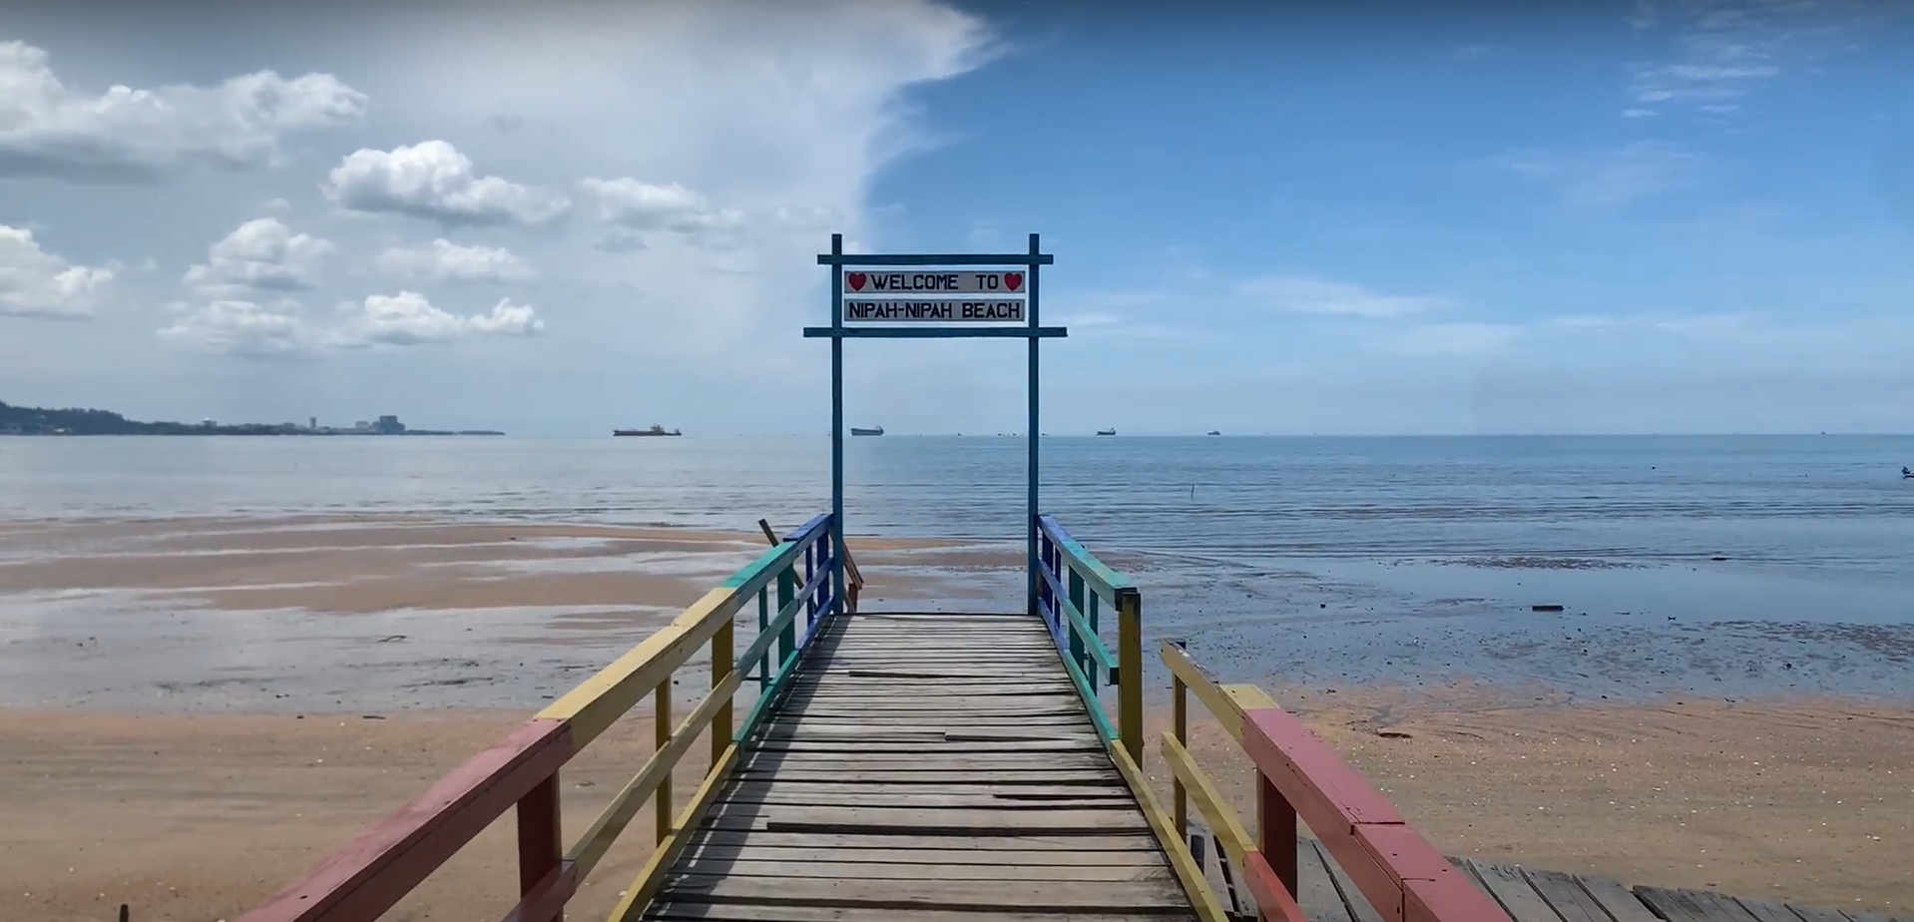

Gambar 1. Jembatan Pantai Nipah-Nipah

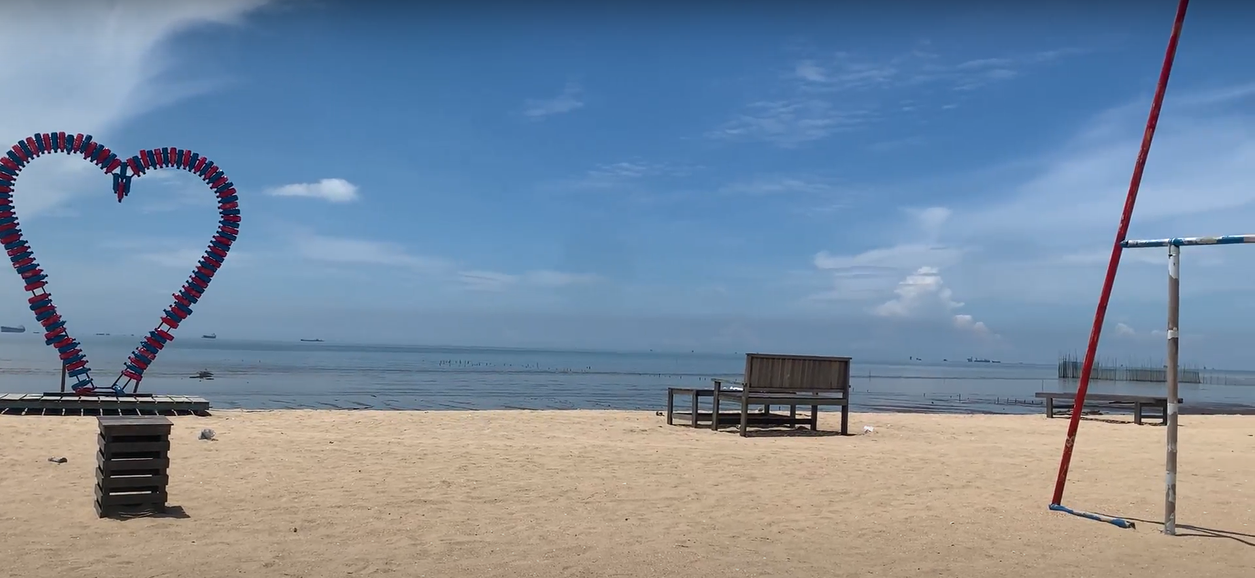

Gambar 2. Lokasi Foto di Pantai Nipah-Nipah

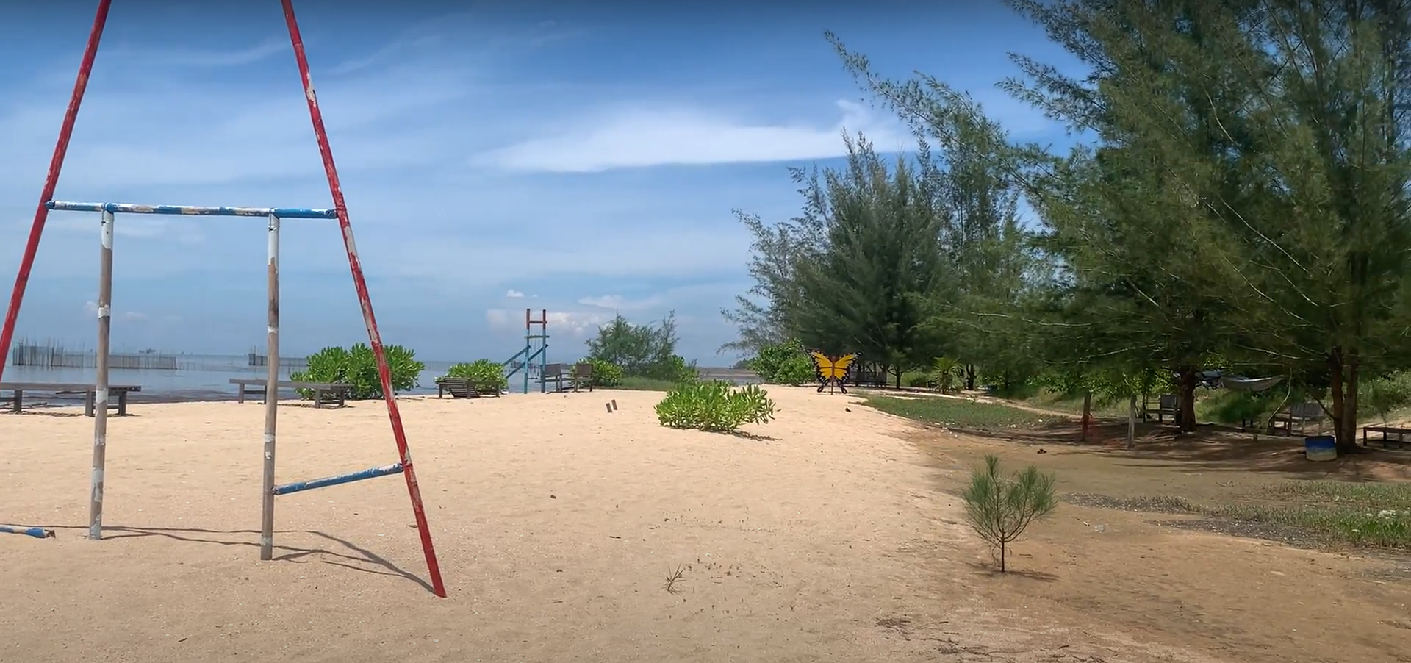

Gambar 3. Fasilitas di Pantai Nipah-Nipah

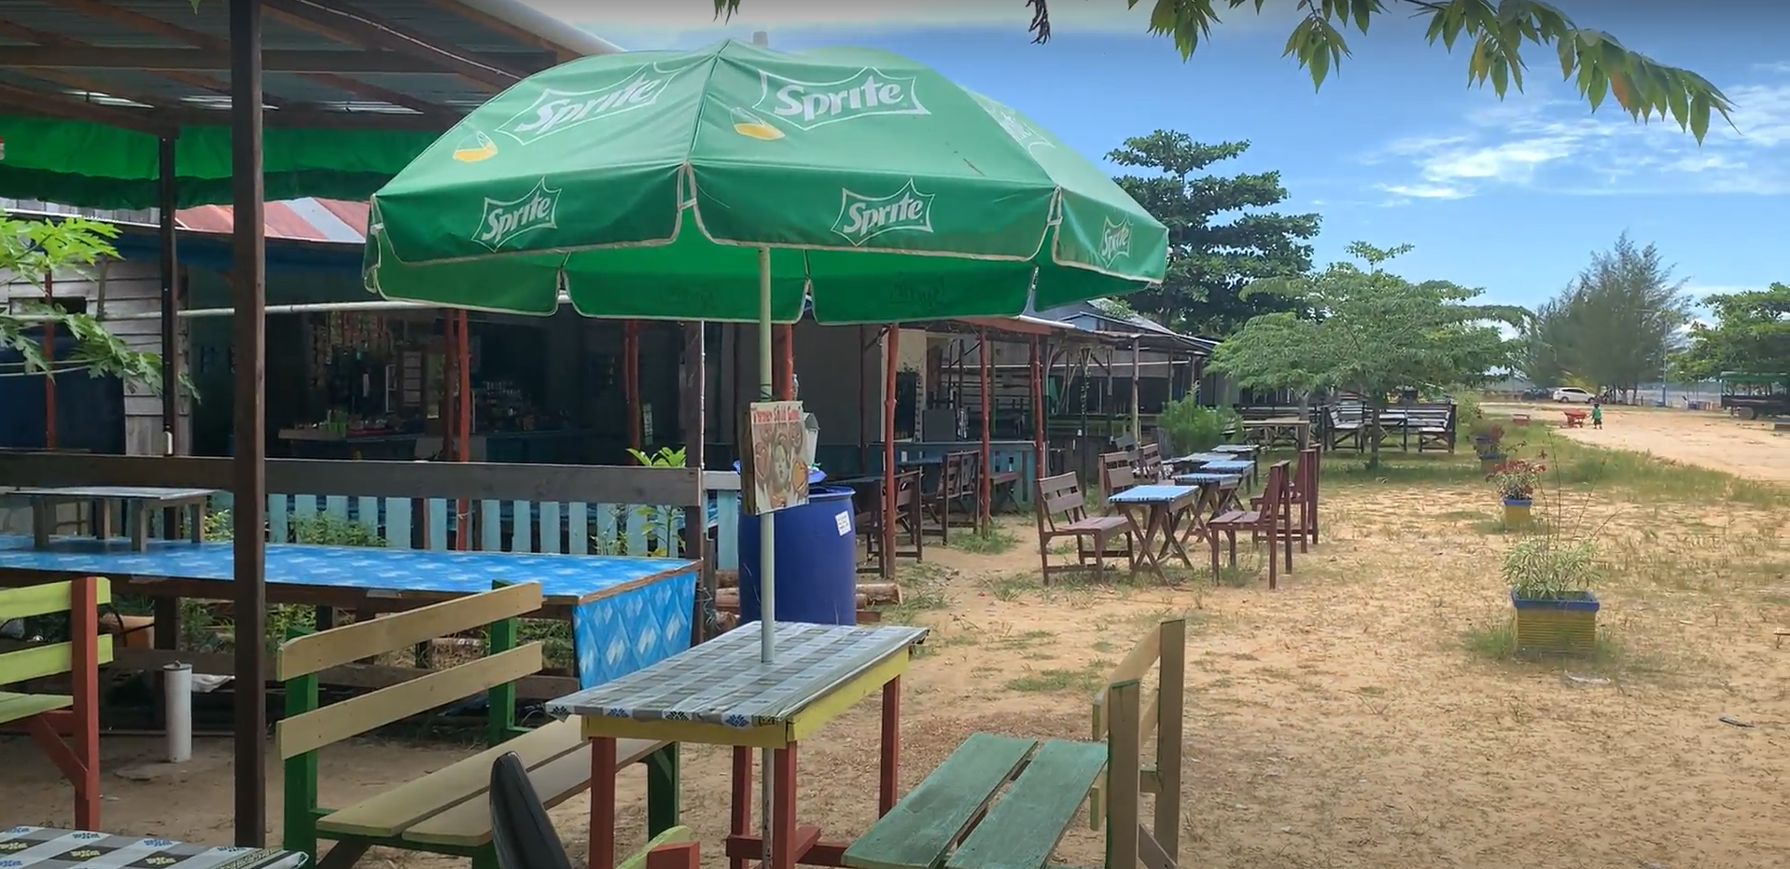

Gambar 4. Pedagang dan Tempat Makan di Pantai Nipah-Nipah

Seperti yang dapat dilihat bahwasanya tersimpan keindahan alam di dalam calon Ibu Kota Negara yang baru, yaitu Penajam Paser Utara, tepatnya di lokasi wisata Pantai Nipah-Nipah. Selain memiliki pemandangan pantai yang menawan, Pantai Nipah-Nipah memiliki udara yang sejuk dan sinar matahari yang menyinari seluruh penjuru pantai. Hal ini tentu membuat lokasi wisata ini layak untuk dikunjungi dan patut untuk terus dijaga keindahannya dan dikembangkan dengan baik. Sehingga kami selaku tim peneliti berupaya melakukan hal kecil dengan melaksanakan kegiatan bersih-bersih pantai setelah observasi yang kami lakukan. Dimana kami melakukan pengambilan sampah-sampah yang sekiranya terpandang oleh mata di sekitar kawasan lokasi wisata Pantai Nipah-Nipah yang sangat luas di sepanjang garis pantainya yang sudah kami telusuri, dengan harapan dapat memperindah penampilan dan juga mengembangkan wisata Pantai Nipah-Nipah kedepannya.

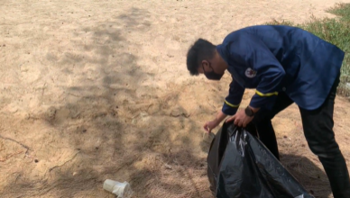

Gambar 5. Pembersihan Sampah di Lokasi Wisata

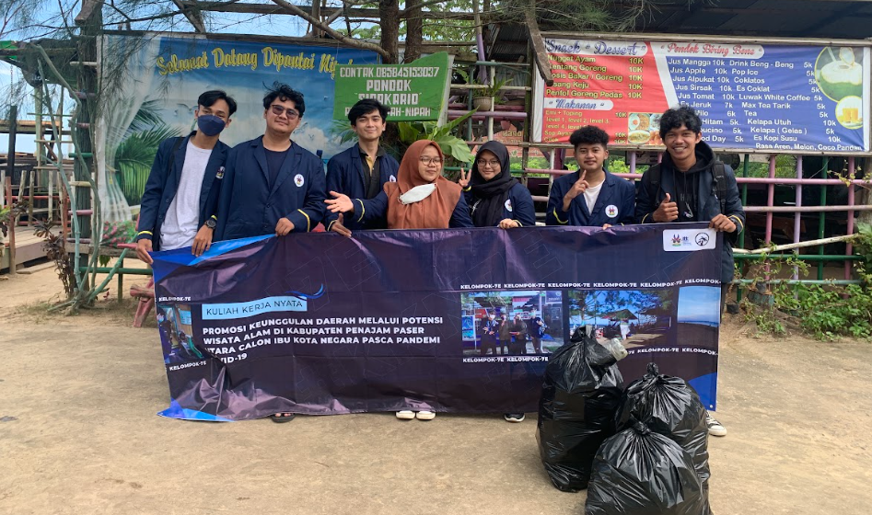

Gambar 6. Hasil Observasi dan Pemungutan Sampah di Pantai Nipah-Nipah

Selanjutnya, tentu tidak hanya observasi dan bersih-bersih sampah saja. Kami juga selaku tim peneliti yang menulis penelitian ini juga melakukan pencarian data yang lebih mendalam lagi dengan menggunakan metode wawancara serta studi Pustaka. Dimana melihat pada kondisi lingkungan wisata yang ada, tentu akan ada banyak hal yang belum kita ketahui sebagai tim peneliti. Oleh sebab ini metode tersebut dilakukan, dimana kami melakukan wawancara terhadap pengurus organisasi setempat, sehingga memperoleh beberapa informasi seperti rerata pengunjung yang datang dan berapa lama sekiranya pengunjung itu bertahan tiap harinya sebelum adanya pandemi Covid-19 dan tentu hal yang menjadi permasalahan utama, yaitu bagaimana dampak pandemi Covid-19 secara langsung terhadap lokasi wisata Pantai Nipah-Nipah ini. Kami memperoleh jawaban, bahwa tiap harinya berbeda-beda jumlah pengunjung yang datang, pada hari kerja biasanya pengunjung berada di kisaran 30 – 60 orang dan di hari libur termasuk libur nasional bisa sampai 2x lipatnya 60 – 120 orang tiap harinya. Namun angka itu berbeda setelah pandemi Covid-19 menjadi permasalahan utama. Sesuai seperti data yang sudah kami peroleh dari ppukab.bps.go.id yang dapat dilihat bahwa terjadinya penurunan yang sangat drastis pada tahun 2018 dan 2019, dimana tahun 2018 terdapat 33.950 wisatawan yang berkunjung ke lokasi wisata Pantai Nipah-Nipah dan pada tahun 2019 terdapat 19.539 wisatawan. Yang mana dapat dilihat dari gambar yang disajikan dibawah ini.

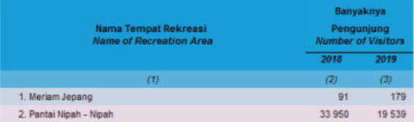

Gambar 7. BPS, Pengunjung Wisata PPU

1. **Aksesibilitas Lokasi Wisata**

Lokasi wisata tentu perlu dilihat mengenai aksesibilitas agar para wisatawan dapat memperkirakan kemudahan mereka dalam mengunjungi lokasi objek tujuan wisata yang mereka hendak kunjungi. Dimana aksesibilitas itu sendiri menurut Tjiptono (2014:159), aksesibilitas merupakan lokasi yang dilewati dan ringan dilewati oleh kendaraan umum. Indikator dari aksesibilitas, yaitu Jarak; akses ke tempat lokasi, transportasi; arus lalu-lintas. Sehingga dengan begitu, bila kita melihat aksesibilitas lokasi wisata Pantai Nipah-Nipah di wilayah Penajam Paser Utara ini sangat mudah untuk didatangi. Pertama, karena lokasi Pantai Nipah-Nipah ini berjarak tidak jauh dari pelabuhan Penajam Paser Utara, kemudian berada di pertengahan pada kawasan Penajam Paser Utara, tepat di pesisir bagian tengah Penajam Paser Utara. Kedua, karena jalan akses ke tempat lokasi wisata Pantai Nipah-Nipah cukup besar dan sangat mudah untuk dilalui oleh transportasi kendaraan apapun. Jadi akan terbilang sangat mudah bilamana, kita berkendara baik menggunakan mobil pribadi maupun bis wisata. Ini yang menjadi salah satu alasan lokasi wisata Pantai Nipah-Nipah merupakan salah satu lokasi yang layak untuk diadakannya pengembangan secara berkala menyambut kelanjutan calon Ibu Kota Negara baru yang ada di sekitarnya setelah pandemi Covid-19 merebak. Destinasi Pantai Nipah-Nipah sangat mudah dilalui dan diketahui oleh banyak orang karena akses dan penanda jalannya yang sangat mudah untuk dilihat oleh siapapun.

**SIMPULAN**

Pantai Nipah-Nipah merupakan salah satu keindahan alam yang menjadi primadona di tanah Penajam Paser Utara, dimana hal ini diselaraskan dengan pengembangan lokasi potensi wisata yang harus terus dijalankan, sembari menyambut daerah calon Ibu Kota Negara yang baru di wilayah Penajam Paser Utara. Dimana tentu, lokasi wisata Pantai Nipah-Nipah secara jelas harus dikembangkan dengan promosi wisata, apalagi yang sebelumnya sudah terdampak akibat pandemi Covid-19 yang merebak. Harapannya, pihak organisasi atau pengelola lokasi wisata setempat juga dapat berjalan beriringan untuk bersama-sama mengembangkan daerah potensi wisata ini dengan penambahan fasilitas-fasilitas yang sekiranya diperlukan, seperti tempat sampah yang disebar di berbagai titik kerumunan, penanda dilarang buang sampah sembarangan dan juga fasilitas sanitasi yang diperbanyak agar mempermudah wisatawan dalam beraktivitas di lokasi wisata tersebut. Sehingga tidak akan terjadi di kemudian hari sampah-sampah yang berserakan akibat dari ulah wisatawan yang merusak keindahan alam Pantai Nipah-Nipah ini.

**DAFTAR PUSTAKA**

Badan Pusat Statistik [BPS]. 2019. Statistik Daerah Penajam Paser Utara 2019: Badan Pusat Statistik Kalimantan Timur.

Guyer, Freuler. (1993). *Handbuch des Schweizerishen volkswirtscheft*, London Ltd.

Heryana, A. (2020). ‘Organisasi Dan Teori Organisasi’, Tangerang : AHeryana Institute *Academia*, (2020), pp. 1–11. doi: 10.13140/RG.2.2.14347.11041.

Mulyana, Deddy. (2008). Metodologi Penelitian Kualitatif. Bandung: PT Remaja Rosda Karya.

Nazir, M. 2013. Metode Penelitian. Bogor: Penerbit Ghalia Indonesia.

Presiden RI. (2009). Undang-Undang Nomor 23 Tahun 2009 Tentang Perlindungan dan Pengelolaan Lingkungan Hidup. Presiden RI, 3 Oktober 2009.

Riyanto, Y. (2010). Metodologi Penelitian Pendidikan. Surabaya: Penerbit SIC.

Sugiyono. (2016). ‘Metodologi penelitian kuantitatif kualitatif dan R&D’. Alfabeta.

Tjiptono, F. 2014. Pemasaran jasa, prinsip: penerapan dan penelitian. Yogyakarta: Andi.

Utami, Destiani Putri. dkk. (2021). ‘Iklim Organisasi Kelurahan Dalam Perspektif Ekologi’. Bandung : UIN Sunan Gunung Djati Bandung.

Yoeti, Oka A. (1983). Pengantar Ilmu Pariwisata. Bandung : Angkasa